Свердловская область, г. Екатеринбург

Федеральное государственное казенное образовательное учреждение высшего образования «Уральский юридический институт Министерства внутренних дел Российской Федерации»

Всероссийский конкурс экологических и экопросветительских проектов «Волонтеры могут все»

Номинация – «Герои Отечества» (уход, благоустройство и озеленение воинских захоронений и мемориальных комплексов)

Название проекта: «Уход и озеленение мемориала «Черный тюльпан»
как символа вечной памяти воинам-интернационалистам»

Авторы проекта:
Некрасова Екатерина Александровна,
Новосельцева Елизавета Владимировна,
Проказова Влада Константиновна,
Таланцева Анна Владимировна

Руководитель проекта:
Румянцев Артем Георгиевич

Екатеринбург
2022
Паспорт проекта

Полное название проекта | «Герои Отечества» (уход, благоустройство  и озеленение воинских захоронений и мемориальных комплексов)
Организация-заявитель при коллективном участии | Полное наименование: Федеральное государственное казенное образовательное учреждение высшего образования «Уральский юридический институт Министерства внутренних дел Российской Федерации»;  Почтовый адрес: 620057, г. Екатеринбург,  ул. Корепина, 66;  Официальный сайт в сети интернет: https://урюи.мвд.рф;  Приемная начальника института: (343) 331-70-80;  ФИО руководителя проекта: Румянцев Артем Георгиевич;  ФИО команды проекта: Некрасова Екатерина Александровна, Новосельцева Елизавета Владимировна, Проказова Влада Константиновна, Таланцева Анна Владимировна.
Цель | Формирование у молодого поколения чувства гордости за подвиги уральских воинов-интернационалистов, погибших в Афганистане,  и воинов, погибших в Чечне, путем благоустройства мемориала «Черный тюльпан» г. Екатеринбурга.
Задачи | - Проведение культурно-массовых мероприятий  у мемориала «Черный тюльпан», расположенного  на площади «Советской армии»;  - Организация встречи с ветеранами боевых действий в Афганистане и Чеченских кампаний;  - Проведение субботников, направленных  на облагораживание и озеленение территории;  - Повышение уровня социальной ответственности молодого поколения за сохранение исторического наследия нашей страны.
Целевая аудитория | Дети и молодежь в возрасте до 30 лет.
Сроки и период реализации | 5 августа 1995 г. - открытие мемориала «Черный тюльпан».  5 сентября 2003 г. - открытие второй части памятника, погибшим на Кавказе, в Таджикистане и в других горячих точках России и стран СНГ.  5 мая 2012 г. - высадка саженцев яблонь в дань памяти героям, погибшим в ходе выполнения военного долга.  7 декабря 2013 г. - торжественное открытие памятника после реконструкции.  2014-2021 гг. - проведение ежегодных мероприятий по облагораживанию и озеленению мемориального комплекса.
География проекта | Свердловская область, г. Екатеринбург.
Достигнутые (ожидаемые) результаты проекта | В ходе проекта обучающиеся института были вовлечены в активную деятельность по патриотическому воспитанию. Курсанты во время различных мероприятий проявили гражданственность, патриотизм, активную жизненную позицию. Особое внимание уделялось формированию чувства гордости за свой народ, его историю и традиции. Результаты проекта можно определить следующим: успешное участие курсантов УрЮИ МВД России  в мероприятиях не только институтского уровня,  но и муниципального. Активное участие  в субботниках и военно-патриотических мероприятиях.
Привлеченные партнеры проекта  (органы власти, СМИ, коммерческие, образовательные, научные, общественные организации) | Свердловская областная общественная организация ветеранов «Союз ветеранов»;  Свердловская областная общественная организация инвалидов и ветеранов военных конфликтов «Арсенал»;  Администрация города Екатеринбурга;  Главное управление МЧС России по Свердловской области;  Юнармия Свердловской области.

3 октября 2021 г. на площади Советской Армии города Екатеринбурга у мемориала «Черный тюльпан» более 100 курсантов первого курса Уральского юридического института МВД России из 15 регионов нашей страны присягнули на верность Российской Федерации, Народу и Закону.
Начиная с 2018 года с назначением на должность начальника Уральского юридического института Павленкова Романа Васильевича, приведение курсантов первого курса к присяге сотрудника органов внутренних дел и выпуск слушателей с присвоением специального звания лейтенанта полиции регулярно проводятся на площади Советской армии у мемориала «Черный тюльпан». Ни одно мероприятие не проходит без возложения цветов курсантами и офицерами в дань памяти павшим воинам.
Для курсантов военных вузов и иных специализированных образовательных организаций большая честь начинать службу и оканчивать образовательную деятельность на одном из самых почитаемых мест города, содержащем в себе память о героях и их подвигах.
Открытие мемориала «Черный тюльпан» состоялось 5 августа 1995 г. На торжественной церемонии открытия участие принимали ветераны войны в Афганистане, военнослужащие Уральского военного округа, среди которых было много участников первой Чеченской кампании, а также рота почетного караула Уральского военного округа, сформированная из курсантов Екатеринбургского высшего артиллерийского командного училища, которые в скором времени сами стали участниками боевых действий во второй Чеченской кампании. Находясь на площади Советской армии, они даже 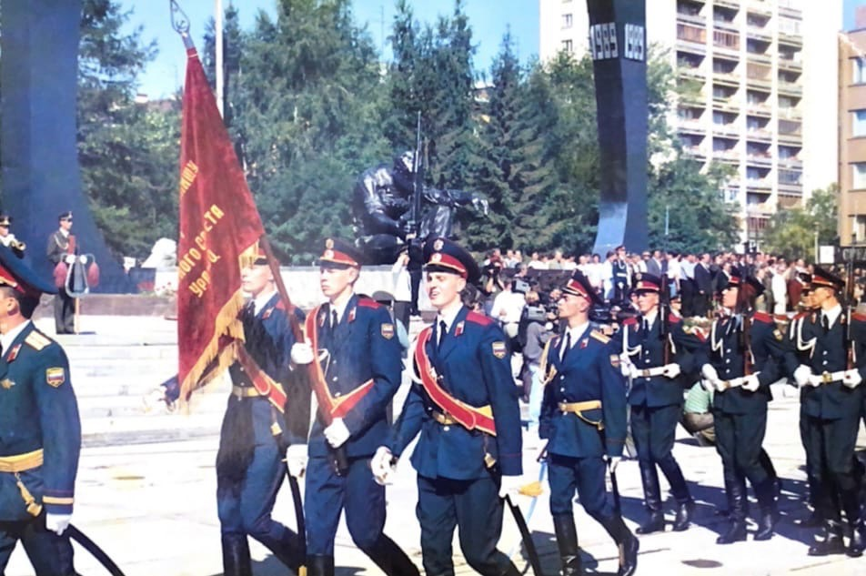не подозревали, что «открывают памятник самим себе» (рис.1).
Рис. 1 «Черный тюльпан» на площади Советской Армии г. Екатеринбурга. На фото знаменная группа роты почетного караула Уральского военного округа
5 августа 1995 г.
Сегодня это монумент памяти воинов, погибших во всех локальных конфликтах, а тогда он был посвящён только тем, кто не вернулся из Афганистана.
Свою историю мемориал начал с конкурсов проектов, где архитектор Андрей Серов и скульптор Константин Грюнберг предложили свою композицию. После множественных изменений и доработок итоговый вариант памятника был утвержден областным отделением Российского Союза ветеранов Афганистана. Архитектурный комплекс представляет собой стилизованное пространство грузового военного транспортника Ан-12, который в армии называли «чёрным тюльпаном», – в нём доставляли в СССР тела погибших солдат и офицеров. В центре композиции – фигура сидящего солдата, а вокруг установлены имитирующие фюзеляж самолёта металлические пилоны, на которых выбиты фамилии свердловчан, погибших в Афганистане.
В 2003 г. в ходе реконструкции к памятнику добавили новые детали: траурный колокол и 12 дополнительных металлических пилонов с фамилиями воинов, погибших во время контртеррористических операций на Северном Кавказе в период Чеченских кампаний, откуда не вернулись
413 офицеров и солдат Свердловской области.
Неугасающие конфликты на Северном Кавказе привели к очередной войне в Чечне, где наши соотечественники героически защитили свою Родину от сепаратистки настроенных оппозиционеров. Итоги войны привели к необходимости в очередной раз реконструировать мемориал в 2013 году. В связи с чем была продлена цепочка пилонов с именами. Новые элементы продолжают вычерчивать силуэт самолетного фюзеляжа, внутри которого расположена фигура воина, сопровождающего на Родину «Груз 200».
Но ряды добавленных пилонов сближаются и понижаются, замыкая фюзеляж, что символизирует: «Все, хватит нам подобных войн».
К счастью, все войны позади, и глобальная реконструкция памятнику
в настоящий момент не требуется, а деятельностью по облагораживанию мемориала и озеленению прилегающей территории, как дань памяти павшим воинам, в частности, занимаются курсанты специализированных образовательных учреждений, военнослужащие Центрального военного округа, юнармейцы и специализированные классы, а также сами ветераны.
Так, читая некоторые фамилии, выгравированные на черном камне мемориала, кто-то мельком пробегает взглядом незнакомые ему имена, когда для кого-то это боль личной утраты близкого человека, того кто стоял с ним рядом в одном строю или того кто держал его руку в детстве.
Фамилия отца одного из слушателей Уральского юридического института МВД России Никифорова М.Н. навсегда стала частью той истории, память о которой увековечена на мемориале «Черный тюльпан» (рис.2).
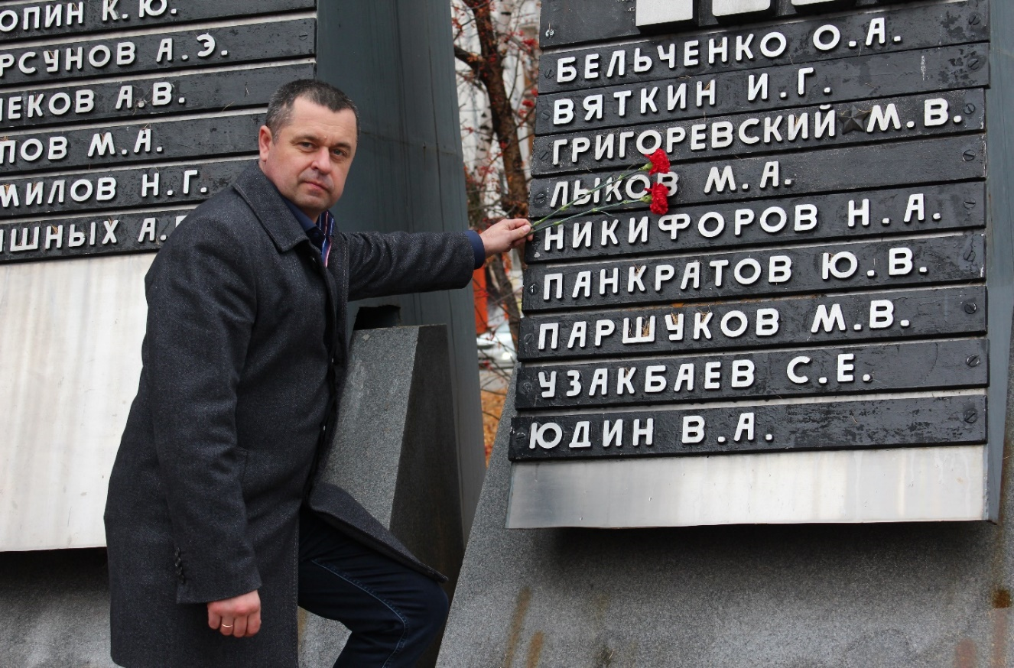
Рис. 2
Среди офицерского состава института есть непосредственные участники тех боевых действий. Одним из них является заместитель начальника факультета подготовки следователей полковник полиции Румянцев Артём Георгиевич, благодаря которому еще с юных курсантских лет будущие сотрудники полиции знают из первых уст о подвигах воинов-интернационалистов и чтут память о них.
Невозможно забыть события тех лет. Война «красной линией» связала судьбу молодых ребят, которые стали друг другу больше, чем просто сослуживцы. На сегодняшний день у каждого из них свой жизненный путь, но совместные встречи в памятные даты стали неотъемлемой частью этого пути.
Годы идут, а память бессмертна. Бывшие сослуживцы со своим командиром Вячеславом Георгиевичем Шустовым проявили инициативу
и увековечили память о погибших товарищах, особо отличившихся и трагически погибших в ходе проведения боевых действий в Чечне. После согласования всех действий 5 мая 2012 г. ими было получено разрешение от комитета благоустройства администрации города Екатеринбурга на высадку деревьев для озеленения прилегающей к мемориалу территории. На сегодняшний день эти яблони ежегодно цветут и ознаменуют бесконечную память, символизируя продолжение внезапно прервавшейся жизни молодых офицеров (рис. 3).

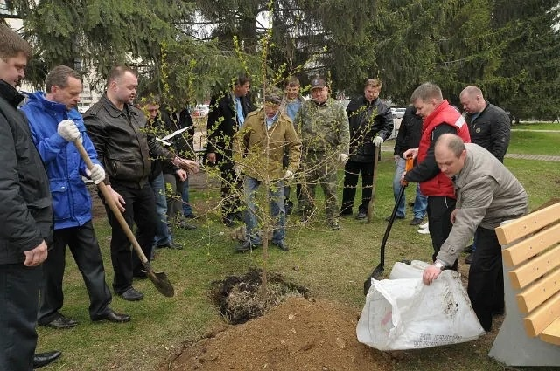
Рис. 3 Высадка саженцев яблонь.
Слева на фото в синей куртке Вячеслав Георгиевич Шустов со своими выпускниками принимают участие в озеленении мемориального комплекса «Черный тюльпан».

К каждому саженцу была прикреплена табличка с фамилией и обстоятельствами гибели офицеров: Латынцев Андрей Валерьевич, Целышков Александр Сергеевич, Ермолаев Сергей Юрьевич,
Тарасов Алексей Анатольевич (рис. 4).

Люди, совершающие подвиг, всегда вызывали восхищение.
Рис. 4
В декабре 1999 года старший лейтенант Ермолаев Сергей Юрьевич героически погиб в Алхан - Юрте. В то время город уже был под контролем федеральных войск, но неожиданно начался обстрел боевиками - диверсантами. Увидев раненого бойца, Сергей Ермолаев запустил несколько дымовых шашек на линию обстрела и бросился спасать своего товарища. Добежав до него,
он поднял его на руки и понес в сторону своих окопов. Не дойдя пару метров, офицер был смертельно ранен вражеским снайпером в голову и шею. Раненый солдат на перебитых пулями ногах ринулся к боевой машине пехоты и открыл огонь по боевикам, в ответ на что был сожжен противниками из гранатомета. За свой героический поступок Ермолаев Сергей Юрьевич был награжден медалью «За отвагу» (посмертно).
Самое малое, что можем сделать мы сегодня в дань памяти
героям-воинам, это уход за памятником, благоустройство и озеленение всего комплекса и прилегающей территории. Ежегодно в Екатеринбурге накануне майских праздников сотрудники силовых подразделений принимают участие
в субботниках, на которых присутствуют ветераны боевых действий, общественные организации, школьники и студенты.
Сотрудники Главного управления МЧС России по Свердловской области используют на субботниках свою автомоечную технику, отмывают фигуру солдата из пожарного брандспойта, а также пилоны мемориала. Юнармейцы убирают листву и мусор по всему периметру площади.
Уральский юридический институт всегда принимает активное участие в облагораживании внешнего вида мемориального комплекса.
Руководящий состав института организует проведение субботников
в течение года, где курсанты осуществляют уборку травы и мусора, очищают территорию от снега, омывают комплекс с использованием водноранцевого приспособления (рис.5).
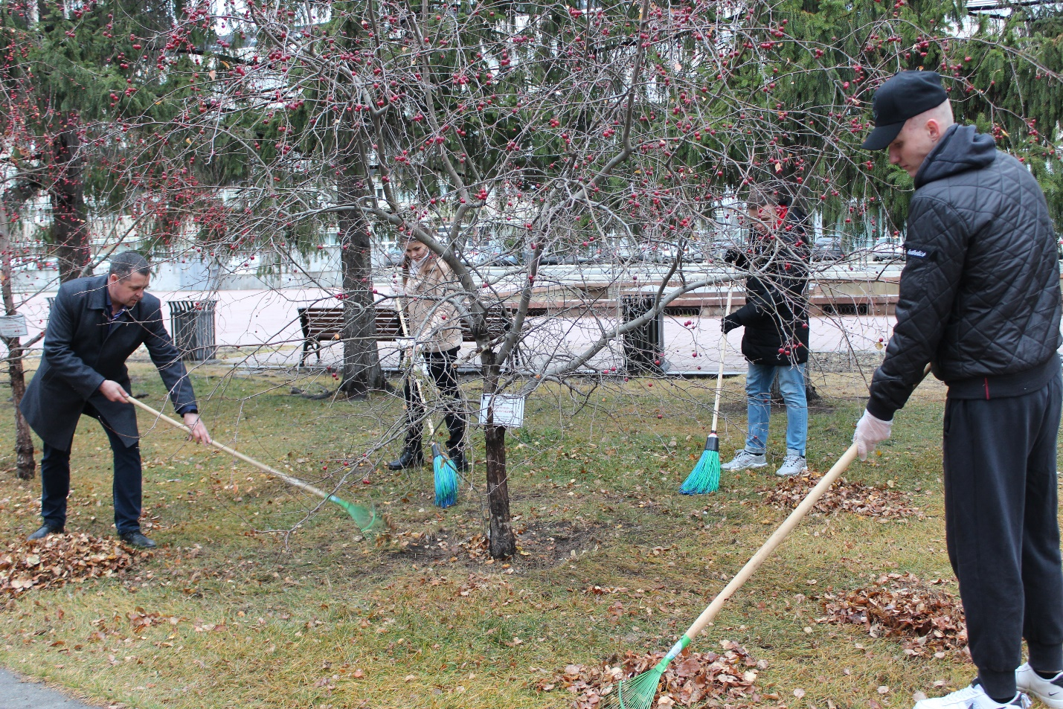Благодаря совместным усилиям мемориал «Чёрный тюльпан»
на сегодняшний день является одним из самых узнаваемых символов Екатеринбурга.
Рис. 5 Организация и проведение субботника курсантами и офицерами Уральского юридического института МВД России.

Открытие памятника 26 лет назад для наших соотечественников было делом долга перед их погибшими товарищами. Сегодня же, принимая эстафету, мы с гордостью можем сказать: «Никто не забыт, ничто не забыто» (рис. 6).
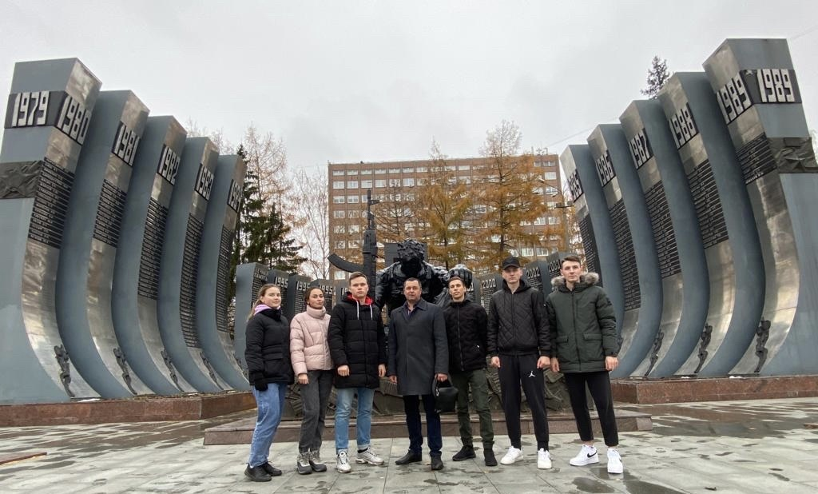У ветеранов 276 мотострелкового полка сложилась добрая традиция, ежегодно 9 мая в День Победы, 30 октября в День Рождения полка
и во вторую субботу декабря собираться на площади Советской армии
у мемориала «Черный тюльпан» в городе Екатеринбурге, для возложения цветов погибшим однополчанам в чеченских войнах. Собираются для того, чтобы помочь нуждающимся, вспомнить погибших, спланировать участия
в мероприятиях гражданско-патриотической направленности в городе
и области.
Рис. 6 Личный состав Уральского юридического института МВД России после субботника.

